Beste leerkracht van groep 6,

Binnenkort zien wij u en uw leerlingen in Museum Rijswijk.
Museum Rijswijk is een museum met tentoonstellingen over erfgoed en hedendaagse kunst van papier en textiel.

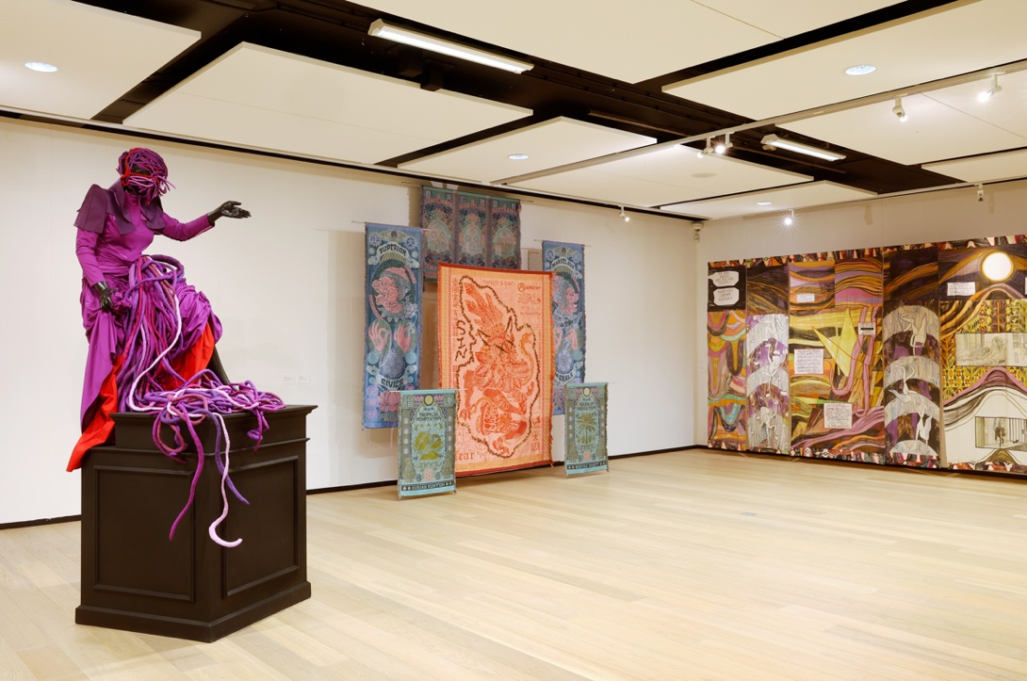

Uw groep bezoekt de Textiel Biënnale 2023. Images of Power.
In deze grote groepstentoonstelling is werk te zien van 20 kunstenaars over de hele wereld. Van sommigen is er één werk, van sommigen meerdere. Het thema is de Verbeelding van Macht. Op welke manieren kun je macht in een beeld vangen? De kunstenaars doen dat allemaal met textiel als belangrijkste materiaal en op hele verschillende manieren.

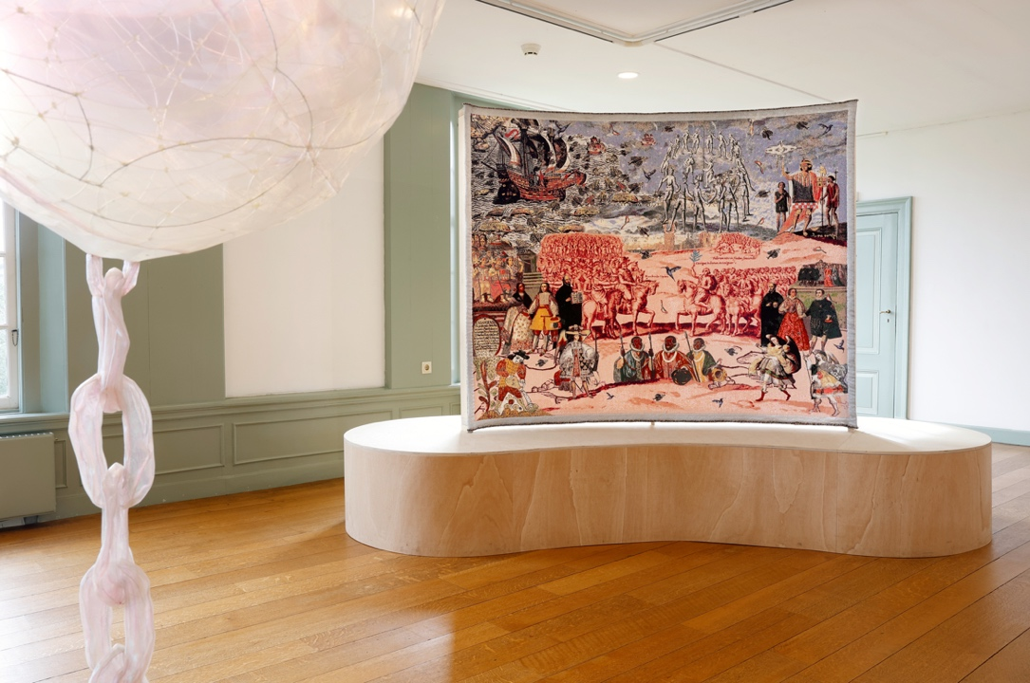
Opzet van de les:
-Ontvangst op het voorplein van het museum (bij slecht weer gaan we snel naar binnen).
De twee museumdocenten heten de kinderen welkom en stellen zichzelf voor. De groep wordt in tweeën gesplitst en gaat naar binnen om de jassen op te hangen.
-De ene helft gaat naar de tentoonstelling, de andere naar het Atelier.
-In verschillende ruimtes van het museum wordt naar kunstwerken gekeken en interactief met de leerlingen gewerkt. Er wordt ze gevraagd wat ze letterlijk zien maar ook waar het ze aan doet denken, er worden kijk- en associatiespelletjes gespeeld. De docent stelt vragen en reageert op wat de leerlingen zeggen en hoe ze zich gedragen. De inhoud van het gesprek wordt dus voor een groot deel door de leerlingen bepaald en ligt daardoor dicht bij hun eigen belevingswereld.
-In het Atelier wordt er gewerkt met textiel. De kinderen leren op een simpele manier weven met behulp van rietjes. Dit is bewust een techniek met materialen die ze zelf ook thuis hebben. Ze maken uiteindelijk een gekleurde sleutelhanger van textiel. De link naar de tentoonstelling wordt gelegd door een luchtig gesprek over macht en sleutels. Veel kinderen in groep 6 hebben een eigen fietssleutel, maar ook soms al een huissleutel of een sleutel van een spaarpot, dagboekje, geheimenkistje, etc. De eigenaar van de sleutel is de machthebber.

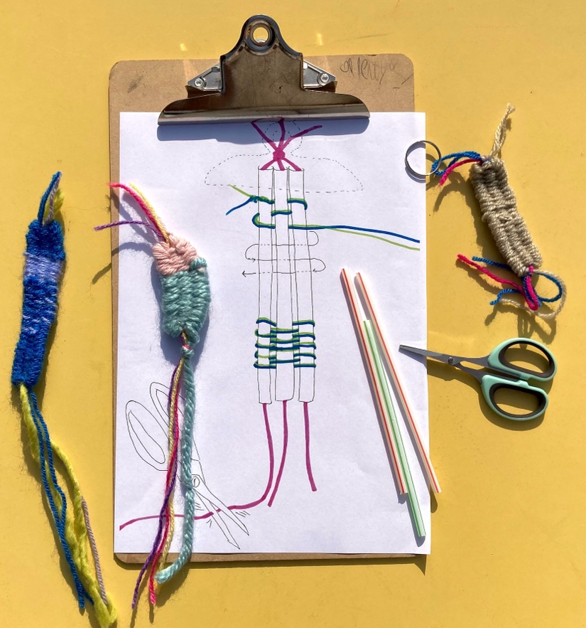
Voorbereiding:
Praktisch
-De klas vast in twee groepen verdelen en bepalen welke begeleider met groep 1 en groep 2 meegaat.

Inhoudelijk
-Met de kinderen in gesprek gaan: wat is textiel? Wat voor kunst zou je allemaal kunnen maken van textiel? Wie heeft er wel eens iets gemaakt met textiel (punniken, vlechten, haken, breien, naaien, weven)?
-Het thema is macht. Waar denk je dan aan? Dat kan een baas van een land zijn maar bv ook je ouders. Wie heeft er allemaal macht over jou? Je (groot)ouders, je leerkracht, je voetbaltrainer, Rutte, de klok, het weer, je humeur, je lichaam (honger!), nieuwsbronnen als het Jeugdjournaal etc).
Let op: macht wordt snel negatief uitgelegd maar geef ook voorbeelden waarbij je met macht iets positiefs kan doen. Bv als grotere broer of zus, of met de macht om je huisdier lekker eten te geven, de macht die volwassenen hebben om te stemmen en te laten blijken wat je wil, etc.

Begeleiding
-graag per groep in het museum een actieve begeleider die achteraan de groep loopt. De museumdocent loopt voorop. In het Atelier wordt aan de begeleider een aantal hand- en spandiensten gevraagd om het proces te vergemakkelijken.

Na dit bezoek:
Hebben de leerlingen kennis van verschillende vormen van textielkunst.
Weten de leerlingen dat macht meerdere betekenissen en vormen kan hebben.
Kunnen de leerlingen eenvoudig weven.

Wij hebben er zin in, tot snel bij Museum Rijswijk!

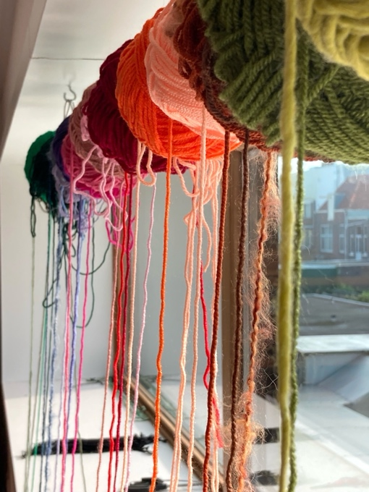
Contactgegevens

Museum Rijswijk
Herenstraat 67

Dit is tegenover de Oude Kerk en de Zeeman. Er is een pleintje voor het museum waar u kunt wachten met uw groep. Links aan de muur bij de voordeur zit een bel.

2282 BR Rijswijk
070 3903617

Astrid Huitker:
educatie@museumrijswijk.nl

